AIRE MINIMUM
TP info sur GeoGebra
www.geogebra.org

Objectif :
Résoudre un problème d'optimisation d'aire à l'aide d'une fonction du second degré.

Sur la figure, on a : AB = 7 et AD = 6. AEFG est carré et FICH est un rectangle.
L'objectif est de déterminer la position du point E tel que la somme des aires de AEFG et FICH soit minimum.
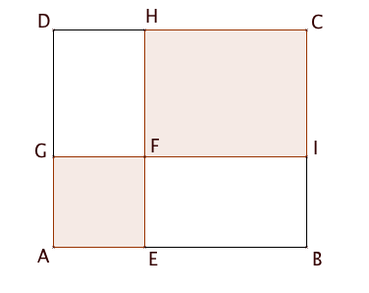

1) Faire quelques essais pour différentes valeurs de AE.

2) Réaliser une construction avec un logiciel de géométrie dynamique et proposer une solution approchée au problème.

3) a) Poser x = AE et exprimer la somme étudiée en fonction de x.
b) Calculer la valeur exacte de AE et conclure.

Hors du cadre de la classe, aucune reproduction, même partielle, autres que celles prévues à l'article L 122-5 du code de la propriété intellectuelle, ne peut être faite de ce site sans l'autorisation expresse de l'auteur.
www.maths-et-tiques.fr/index.php/mentions-legales

